APSTIPRINĀTS
ar Valsts reģionālās attīstības aģentūras
iepirkumu komisijas
2015. gada 20.aprīļa sēdes
protokolu Nr.1.

Iepirkumu procedūras Publisko iepirkumu likuma
8². panta kārtībā

Eiropas Savienības Stratēģijas Baltijas jūras reģionam VI ikgadējā foruma stendu konstrukciju nodrošināšana, izvietošana, transportēšana, apkalpošana, uzstādīšana un demontāža

NOLIKUMS

Iepirkuma identifikācijas numurs: VRAA/2015/20/VASAB/MI

Rīga, 2015

Vispārīgā informācija
Pasūtītāja nosaukums: | Valsts reģionālās attīstības aģentūra (turpmāk – Aģentūra vai Pasūtītājs)
Pasūtītāja reģistrācijas numurs: | 90001733697
Pasūtītāja juridiskā adrese: | Elizabetes iela 19, Rīga, LV-1010
Kontaktinformācija: | Tālrunis 67079000; fakss 67079001
Iepirkuma identifikācijas Nr. | VRAA/2015/20/VASAB/MI
Pasūtītāja kontaktpersona
Kontaktpersona: | Valsts reģionālās attīstības aģentūras Administratīvā departamenta juriste Digna Briede
Kontaktpersonas adrese: | Elizabetes iela 19, Rīga, LV-1010
Kontaktpersonas tālruņa un faksa numurs: | 29171595, 67079001
Kontaktpersonas e-pasta adrese: | pasts@vraa.gov.lv vai digna.briede@vraa.gov.lv

- Iepirkuma mērķis
  - Iepirkuma mērķis ir noteikt piedāvājumu ar viszemāko cenu stendu konstrukciju nodrošināšanai, izvietošanai, transportēšanai, apkalpošanai, uzstādīšanai un demontāžai.
- Iepirkuma priekšmets un līgums
  - Iepirkuma priekšmets paredz stendu konstrukciju nodrošināšanu, izvietošanu, transportēšanu, apkalpošanu, uzstādīšanu un demontāžu (CPV kods: 39154100-7 Izstāžu stendi) Eiropas Savienības Stratēģijas Baltijas jūras reģionam VI ikgadējā forumā.
  - Iepirkuma līguma izpilde tiks finansēta no projekta “Eiropas Savienības Stratēģijas Baltijas jūras reģionam VI ikgadējā foruma organizēšana” finanšu līdzekļiem.
  - Plānotā maksimālā līgumcena: līdz EUR 8270,00 (neieskaitot pievienotās vērtības nodokli). Iepirkuma līgumā paredzēto pakalpojumu izpildes termiņi ir noteikti iepirkuma tehniskajā specifikācijā.
  - Pasūtītājs var atteikties slēgt iepirkuma līgumu vai samazināt iegādājamo preču apjomu, ja paredzamā līgumcena pārsniedz Pasūtītāja finanšu iespējas.
  - Iepirkuma līguma izpildes vieta: Jūrmala, Turaidas iela 1, Dzintaru koncertzāle
- Piedāvājuma iesniegšana
  - Pretendenti piedāvājumus iesniedz līdz 2015. gada 5.maija plkst. 13.00 Valsts reģionālās attīstības aģentūras Administratīvā departamenta lietvedībā (1. stāvs, pa labi), Elizabetes ielā 19, Rīgā, iesniedzot personīgi vai atsūtot pa pastu. Piedāvājumam jābūt nogādātam šajā adresē līdz nolikumā norādītajam piedāvājumu iesniegšanas termiņam.
  - Piedāvājumi, kas nav iesniegti iepirkuma nolikumā noteiktajā kārtībā, nav noformēti tā, lai piedāvājumā iekļautā informācija nebūtu pieejama līdz 3.1.punktā minētajam brīdim vai kas saņemti pēc norādītā iesniegšanas termiņa, netiek izskatīti un tiek atdoti atpakaļ iesniedzējam.
  - Pretendents var atsaukt savu piedāvājumu līdz piedāvājumu iesniegšanas termiņa beigām, ierodoties personīgi piedāvājumu uzglabāšanas vietā - Valsts reģionālās attīstības aģentūrā, Elizabetes ielā 19, Rīgā vai piedāvājuma atsaukumu nosūtot pa pastu. Piedāvājuma atsaukšanai ir bezierunu raksturs un tā izslēdz Pretendentu no tālākas dalības iepirkumā. Piedāvājuma mainīšanas gadījumā par piedāvājuma iesniegšanas laiku tiks uzskatīts otrā piedāvājuma iesniegšanas brīdis.
  - Pēc piedāvājumu iesniegšanas termiņa beigām Pretendents nevar grozīt savu piedāvājumu.
  - Piedāvājumi, kas iesniegti līdz Piedāvājumu iesniegšanas termiņa beigām, netiek atdoti atpakaļ, izņemot gadījumus, ja Pretendents atsauc vai groza Piedāvājumu līdz Piedāvājumu iesniegšanas termiņa beigām.
  - Pretendents var iesniegt piedāvājumu par visu iepirkuma priekšmeta apjomu.

Piedāvājuma noformēšana
  - Publiskā iepirkuma piedāvājumi jāiesniedz slēgtā aploksnē personīgi vai ierakstītā vēstulē, uz tās jābūt norādītai šādai informācijai: - Pretendenta nosaukums, reģistrācijas numurs, adrese un kontaktinformācija, kā arī norādei: Piedāvājums iepirkumam „Eiropas Savienības Stratēģijas Baltijas jūras reģionam VI ikgadējā foruma stendu konstrukciju nodrošināšana, izvietošana, transportēšana, apkalpošana, uzstādīšana un demontāža” (ID Nr. VRAA/2015/20/VASAB/MI). Neatvērt līdz 2015. gada 5.maijam plkst. 13.00”.
  - Piedāvājuma dokumentiem jābūt cauršūtiem (caurauklotiem) tā, lai dokumentu lapas nebūtu iespējams atdalīt. Pretendentu piedāvājuma lapām jābūt numurētām.
  - Piedāvājumā iekļautajiem dokumentiem jābūt skaidri salasāmiem, bez labojumiem. Ja labojumi ir izdarīti, tiem jābūt ar pilnvarotās personas parakstu apstiprinātiem.
  - Piedāvājumu sagatavo latviešu valodā. Piedāvājumam pievienotos dokumentus var iesniegt arī citā valodā, ja ir pievienots Pretendenta apliecināts tulkojums latviešu valodā. Pretendenta apliecinājums nozīmē, ka ir: uzraksts “TULKOJUMS PAREIZS”; piedāvājumu parakstīt pilnvarotās amatpersonas pilns amata nosaukums, paraksts un paraksta atšifrējums; vietas nosaukums un datums.
  - Piedāvājums jāparaksta Pretendenta pārstāvim ar pārstāvības tiesībām vai tā pilnvarotai personai. Ja Pretendents ir personu apvienība jebkurā to kombinācijā, piedāvājums jāparaksta katras personas, kas iekļauta personas apvienībā, pārstāvim ar pārstāvības tiesībām vai tā pilnvarotai personai.
  - Ja piedāvājumu iesniedz personu apvienība jebkurā to kombinācijā, piedāvājumā norāda personu, kura iepirkuma procedūrā pārstāv attiecīgo personu apvienību un ir pilnvarota parakstīt ar iepirkuma procedūru saistītos dokumentus.
  - Visiem atlases dokumentiem pievienotās kopijas Pretendentam jāapliecina, uz kopijas rakstveidā norādot, ka dokumenta kopija atbilst oriģinālam, parakstoties un norādot apliecināšanas datumu un vietu.
  - Piedāvājums jāiesniedz vienā oriģināleksemplārā.
  - Pretendentam nav tiesību iesniegt piedāvājuma variantus.
  - Piedāvājumam pievienojamie dokumenti:
    - pieteikums (Nolikuma 1. pielikums);
    - atlases dokumenti (saskaņā ar Nolikuma 6. punktu);
    - finanšu piedāvājums (Nolikuma 4. pielikums);
    - tehniskais piedāvājums (Nolikuma 5.pielikums).
- Pretendentu atlases prasības
  - Pretendents ir juridiska vai fiziska persona vai šādu personu apvienība, kura atbilst Nolikumā izvirzītajām prasībām un uz kuru neattiecas Publisko iepirkumu likuma 8.² panta piektās daļas 1. un 2.punktā noteiktie ierobežojumi Pretendenta dalībai iepirkumā;
  - Pretendents ir reģistrēts komercreģistrā vai līdzvērtīgā reģistrā ārvalstīs (ja attiecināms).
  - Pretendentam ir pieredze vismaz 2 (divu) stendu konstrukciju pakalpojumu nodrošināšanā iepriekšējo 3 (trīs) gadu (2012., 2013., 2014. gads, tajā skaitā 2015. gads līdz piedāvājuma iesniegšanas dienai) laikā.
- Pretendentam jāiesniedz šādi kvalifikāciju apliecinoši dokumenti
  - Vismaz 2 (divas) pozitīvas atsauksmes no Pretendenta pasūtītājiem, kas apliecina Pretendenta pieredzi stendu konstrukciju nodrošināšanā.
  - Saraksts (saskaņā ar Nolikuma 3. pielikumu) ar veiktajiem pakalpojumiem stendu konstrukciju nodrošināšanā. Pretendenta pasūtītājiem iepriekšējo 3 (trīs) gadu (2012., 2013., 2014. gads, tajā skaitā 2015. gads līdz piedāvājuma iesniegšanas dienai) laikā, apliecinot atbilstību Nolikuma 5.3. punktam.
  - Apliecinājums par iepazīšanos ar SIA „Dzintaru koncertzāle” iekšējās kārtības noteikumi un ugunsdrošības noteikumiem.
  - Pretendenta pārstāvja (vienas juridiskās personas vai juridisko personu apvienības) pilnvara vai juridisko personu apvienības sabiedrības vai sadarbības līguma kopija ar norādītu Pretendenta pārstāvja vārdu, uzvārdu, ieņemamo amatu un uzņēmuma nosaukumu, ja Pretendentu iesniegtajā piedāvājumā pārstāv pilnvarotā persona.
  - Personu apvienības katras pilnvarotās personas parakstīts apliecinājums par kopīgu dalību iepirkumā, ja piedāvājumu iesniedz personu apvienība.
  - Personu apvienības gadījumā papildus jāiesniedz katras personas, kas ir iekļauta personu apvienībā, rakstiskus pieteikumus saskaņā ar Nolikuma 1. pielikumu.

- Finanšu piedāvājums
  - Piedāvājumam jābūt izteiktam euro, finanšu piedāvājums iesniedzams saskaņā ar Nolikuma 4. pielikumā norādīto formu.
  - Piedāvājuma cenā pakalpojumu izpilde saskaņā ar tehnisko specifikāciju, nodokļi un nodevas, izņemot PVN, kā arī visas citas iespējamās izmaksas, kas saistītas ar sniegto pakalpojumu.

- Tehniskais piedāvājums
  - Tehnisko piedāvājumu sagatavo saskaņā ar Tehniskajā specifikācijā (Nolikuma 2. pielikums) noteiktajām prasībām, izmantojot Tehniskā piedāvājuma formu (5.pielikums).
  - Tehniskajam piedāvājumam pievieno stendu aprīkojuma elementu paraugu attēlus (Tehniskās specifikācijas 8.1.punkta 5) apakšpunkts).
  - Tehniskajam piedāvājumam pievieno Tehniskās specifikācijas 8.2. punktā minētā papildus aprīkojuma un tehnikas paraugu attēlus un nomas cenas (Pretendents var iesniegt visus viņam pieejamos papildus aprīkojuma un tehnikas veidu paraugu attēlus un to nomas cenas).

- Piedāvājumu vērtēšana un lēmuma pieņemšana
  - Ja Pretendentu iesniegtie piedāvājumi neatbildīs piedāvājumu noformējuma prasībām, iepirkuma komisija lems par piedāvājuma tālāku izskatīšanu. Piedāvājumi, kuru noformējums nenodrošinās dokumentu juridisko spēku vai saturēs citas būtiskas neatbilstības, no tālākas piedāvājumu vērtēšanas tiks izslēgti.
  - Iepirkuma komisija pārbaudīs Pretendentu iesniegtos atlases dokumentus un to atbilstību atlases prasībām. Pretendenti, kas nebūs iesnieguši visus atlases dokumentus, vai to saturs neatbildīs atlases prasībām, no tālākas vērtēšanas tiks izslēgti.
  - Iepirkuma komisija vērtēs tehniskā piedāvājuma atbilstību tehniskās specifikācijas prasībām. Piedāvājumi, kuri neatbildīs tehniskās specifikācijas prasībām, no turpmākās vērtēšanas tiks izslēgti.
  - Iepirkuma komisija vērtēs finanšu piedāvājuma atbilstību finanšu piedāvājuma sagatavošanas prasībām. Iepirkumu komisija no prasībām atbilstošajiem piedāvājumiem izvēlas piedāvājumu ar viszemāko cenu.
  - Lai pārbaudītu, vai pretendents nav izslēdzams no dalības iepirkumā Publisko iepirkumu likuma 8.² panta piektās daļas 1. vai 2.punktā minēto apstākļu dēļ, Pasūtītājs attiecībā uz Pretendentu, kuram būtu piešķiramas iepirkuma līguma izpildes tiesības:
    - attiecībā uz Pretendentu (neatkarīgi no tā reģistrācijas valsts vai pastāvīgās dzīvesvietas), izmantojot Ministru kabineta noteikto informācijas sistēmu, Ministru kabineta noteiktajā kārtībā iegūst informāciju:
a) par Publisko iepirkumu likuma 8.² panta piektās daļas 1.punktā minētajiem faktiem — no Uzņēmumu reģistra,
b) par Publisko iepirkumu likuma 8.² panta piektās daļas 2.punktā minēto faktu — no Valsts ieņēmumu dienesta un Latvijas pašvaldībām. Pasūtītājs minēto informāciju no Valsts ieņēmumu dienesta un Latvijas pašvaldībām ir tiesīgs saņemt, neprasot Pretendenta piekrišanu;
    - attiecībā uz ārvalstī reģistrētu vai pastāvīgi dzīvojošu Pretendentu papildus pieprasa, lai tas iesniedz attiecīgās ārvalsts kompetentās institūcijas izziņu, kas apliecina, ka uz to neattiecas šā panta piektajā daļā noteiktie gadījumi. Termiņu izziņu iesniegšanai Pasūtītājs nosaka ne īsāku par 10 darbdienām pēc pieprasījuma izsniegšanas vai nosūtīšanas dienas. Ja attiecīgais Pretendents noteiktajā termiņā neiesniedz minēto izziņu, Pasūtītājs to izslēdz no dalības iepirkumā.
  - Atkarībā no iepirkuma nolikuma 9.5. punktā norādītās pārbaudes rezultātiem Pasūtītājs:
    - neizslēdz Pretendentu no dalības iepirkumā, ja konstatē, ka saskaņā ar Ministru kabineta noteiktajā informācijas sistēmā esošo informāciju Pretendentam nav nodokļu parādu, tajā skaitā valsts sociālās apdrošināšanas obligāto iemaksu parādu, kas kopsummā pārsniedz 150 euro;
    - informē Pretendentu par to, ka tam konstatēti nodokļu parādi, tajā skaitā valsts sociālās apdrošināšanas obligāto iemaksu parādi, kas kopsummā pārsniedz 150 euro, un nosaka termiņu —10 darbdienas pēc informācijas izsniegšanas vai nosūtīšanas dienas — konstatēto parādu nomaksai un parādu nomaksas apliecinājuma iesniegšanai. Pretendents, lai apliecinātu, ka tam nav nodokļu parādu, tajā skaitā valsts sociālās apdrošināšanas obligāto iemaksu parādu, kas kopsummā pārsniedz 150 euro, iesniedz attiecīgi Pretendenta vai tā pārstāvja apliecinātu izdruku no Valsts ieņēmumu dienesta elektroniskās deklarēšanas sistēmas vai pašvaldības izdotu izziņu par to, ka attiecīgajai personai laikā pēc Pasūtītāja nosūtītās informācijas saņemšanas dienas nav nodokļu parādu, tajā skaitā valsts sociālās apdrošināšanas obligāto iemaksu parādu, kas kopsummā pārsniedz 150 euro. Ja noteiktajā termiņā minētie dokumenti nav iesniegti, Pasūtītājs Pretendentu izslēdz no dalības iepirkumā.
  - Iepirkumu komisija 3 (triju) darbdienu laikā pēc lēmuma pieņemšanas informē visus Pretendentus par iepirkumā izraudzītajiem Pretendentiem, ar kuriem tiks slēgti iepirkuma līgumi.

- Iepirkumu komisija
10.1. Vispārīgā informācija:
10.1.1. Iepirkuma komisijas funkcijas, tiesības un pienākumi noteikti normatīvajos aktos un šajā Nolikumā.

10.1.2. Iepirkuma komisijas sēdes tiek protokolētas. Protokolu paraksta visi komisijas locekļi, kuri piedalās sēdē.

10.1.3. Iepirkuma komisija ir tiesīga savā darbā piesaistīt ekspertus.

10.1.4. Iepirkuma komisija ir lemttiesīga, ja sēdē piedalās vismaz 2/3 no komisijas locekļiem.

10.1.5. Iepirkuma komisijas darbu vada komisijas priekšsēdētājs.

10.1.6. Pamatotu lēmumu slēgt iepirkuma līgumu vai izbeigt iepirkumu, neizvēloties nevienu piedāvājumu, iepirkuma komisija pieņem balsojot.
10.2. Komisijas tiesības:
    - Pieprasīt Pretendentam papildus informāciju;
    - Pieaicināt ekspertu ar padomdevēja tiesībām;
    - Lemt par piedāvājuma tālāku izskatīšanu, ja piedāvājums nav noformēts atbilstoši nolikuma prasībām;
    - Labot finanšu piedāvājumos aritmētiskās kļūdas;
    - Noraidīt piedāvājumu, ja tiek konstatēts, ka ir iesniegts nolikuma prasībām neatbilstošs piedāvājums vai ir sniegta nepilnīga vai nepatiesa informācija;
    - Pieņemt lēmumu par līguma slēgšanu, lēmumu par iepirkuma izbeigšanu vai pārtraukšanu.
  - Komisijas pienākumi:
    - Nodrošināt iepirkuma norisi un dokumentēšanu;
    - Nodrošināt vienlīdzīgu un taisnīgu attieksmi pret Pretendentiem;
    - Atbildēt uz ieinteresēto personu iesniegtajiem rakstiskajiem jautājumiem;
    - Vērtēt Pretendentus un to iesniegtos piedāvājumus saskaņā ar Publisko iepirkumu likumu, citiem normatīvajiem aktiem un nolikumu;
    - Trīs darba dienu laikā pēc lēmuma par iepirkuma rezultātiem pieņemšanas paziņot to Pretendentiem.

- Pretendenti

Par iepirkuma Pretendentu var būt fiziska vai juridiska persona vai šādu personu apvienība jebkurā to kombinācijā, kura:

piekritusi iepirkuma Nolikuma noteikumiem un šajā Nolikumā noteiktajā termiņā un kārtībā iesniegusi piedāvājumu;

atbilst iepirkuma noteikumiem.

Piedalīšanās iepirkumā ir Pretendenta brīvas gribas izpausme. Iesniedzot savu piedāvājumu dalībai iepirkumā, Pretendents visā pilnībā pieņem un ir gatavs izpildīt visas Nolikumā un attiecīgajos normatīvajos aktos ietvertās prasības, normas un noteikumus.

Pretendents apzinās, ka jebkurš piedāvājumā iekļautais nosacījums, kas ir pretrunā ar Nolikumu vai neatbilst tā noteikumiem, var būt par iemeslu piedāvājuma noraidīšanai, kā arī to, ka tikai piedāvājumā iekļautā informācija tiks izmantota piedāvājumu vērtēšanā.
  - Pretendenta pienākumi:
    - Ja piedāvājums tiek sūtīts pasta sūtījumā, Pretendents ir atbildīgs par savlaicīgu piedāvājuma izsūtīšanu, lai nodrošinātu piedāvājuma saņemšanu Valsts reģionālās attīstības aģentūrā līdz Nolikuma 3.1. punktā noteiktajam termiņam;
    - Rakstveidā, komisijas norādītajā termiņā, sniegt atbildes un paskaidrojumus par piedāvājumu uz komisijas uzdotajiem jautājumiem;
    - Līdz ar piedāvājuma iesniegšanu ievērot visus nolikumā minētos noteikumus.

- Nolikuma pielikumi
1. pielikums – Pieteikums par piedalīšanos iepirkumā;
2. pielikums – Tehniskā specifikācija;
3. pielikums – Veikto piegāžu saraksts (veidlapa);
4. pielikums – Finanšu piedāvājums (veidlapa);
5. pielikums – Tehniskais piedāvājums (veidlapa);
6.pielikums- izraksts no SIA „Dzintaru koncertzāle” iekšējās kārtības noteikumiem un ugunsdrošības noteikumiem.

1.pielikums
Iepirkuma nolikumam
(iepirkuma ID Nr. VRAA/2015/20/VASAB/MI)

Pieteikums
par piedalīšanos iepirkumā
„ Eiropas Savienības Stratēģijas Baltijas jūras reģionam VI ikgadējā foruma
stendu konstrukciju nodrošināšana, izvietošana, transportēšana,
apkalpošana, uzstādīšana un demontāža”
(ID Nr. VRAA/2015/20/VASAB/MI)

Pretendents:
Adrese:
Reģ. Nr.:
Banka, bankas kods:
Bankas konta Nr.:
Kontaktpersona:
Tālruņa Nr.
Faksa Nr.:
e-pasts:

ar šī pieteikuma iesniegšanu:

- Piesakos piedalīties iepirkumā „Eiropas Savienības Stratēģijas Baltijas jūras reģionam VI ikgadējā foruma stendu konstrukciju nodrošināšana, izvietošana, transportēšana, apkalpošana, uzstādīšana un demontāža”.
- Piekrītu iepirkuma Nolikuma noteikumiem, apliecinu gatavību sniegt pakalpojumus saskaņā ar Nolikuma un tā pielikumu nosacījumiem, kā arī apstiprinu, ka pievienotie dokumenti veido šo piedāvājumu.
- Apliecinu, ka neesam snieguši nepatiesu informāciju savas kvalifikācijas novērtēšanai.
- Apliecinu, ka piekrītam saņemt ar elektronisko parakstu parakstītus dokumentus uz pieteikumā norādīto e-pasta adresi iepirkuma norises un iepirkuma līguma (no tā izrietošo saistību) darbības laikā.

vieta | datums | amats | paraksts | amatpersonas vārds, uzvārds

2.pielikums
Iepirkuma Nolikumam
(iepirkuma ID Nr. VRAA/2015/20/VASAB/MI)

TEHNISKĀ SPECIFIKĀCIJA
iepirkumam
„ Eiropas Savienības Stratēģijas Baltijas jūras reģionam VI ikgadējā foruma
stendu konstrukciju nodrošināšana, izvietošana, transportēšana,
apkalpošana, uzstādīšana un demontāža”
(ID Nr. VRAA/2015/20/VASAB/MI)

- Iepirkuma priekšmets: Eiropas Savienības Stratēģijas Baltijas jūras reģionam VI ikgadējā foruma stendu konstrukciju nodrošināšana, izvietošana, transportēšana, apkalpošana, uzstādīšana un demontāža.
- Iepirkuma mērķi:
  - Nodrošināt Eiropas Savienības Stratēģijas Baltijas jūras reģionam (turpmāk- EUSBSR) VI ikgadējā foruma stendu konstrukcijas, izvietošanu, transportēšanu, apkalpošanu, uzstādīšanu un demontāžu.
  - Nodrošināt stendu papildus nepieciešamo tehniskas un iekārtojuma elementu īri, izvietošanu, transportēšanu, apkalpošanu, uzstādīšanu un demontāžu.
  - Nodrošināt stendu apkalpojošo un tehnisko personālu foruma norises laikā.
- Foruma mērķi un uzdevumi:
  - Foruma nosaukums ir „E-vienlīdzības sasniegšana, savienojot reģionu” (angļu valodā - “Achieving e-Quality by Connecting the Region”).
  - Forums apmeklētājiem piedāvā iespēju vērst uzmanību visaptverošai tēmai “e-vienlīdzība”: vārdu spēle ar dubultu nozīmi.
    - e-vienlīdzība – digitālā un elektroniskā vienlīdzība: vienots digitālais tirgus, reģionālā vienotība, utt.
    - vienlīdzība – labāka komunikācija un labās prakses apmaiņa, ar mērķi sasniegt līdzsvarotu Baltijas jūras reģiona attīstību.
  - Sasaistes tematikas izvēlei ir četri iemesli (pamatojumi):
    - Lielāka Baltijas jūras reģiona savstarpējā integrācija;
    - Sinerģijas veidošana starp dažādām prioritāšu jomām un horizontālām darbībām;
    - Labās prakses apmaiņa reģionā, kā arī starp dažādiem ES makro reģioniem;
    - Saiknes izveide starp EUSBSR un sabiedrību.
  - Foruma galvenās tēmas ir saistītas ar EUSBSR nākotni, Baltijas jūras reģiona konkurētspēju un savstarpēju savienojamību. Forumā diskutēs par e-vienlīdzību, e-savienojamību, digitālo kultūru labklājības veicināšanai, kā arī par reģionālu sadarbību ilgtspējīgas „zilās izaugsmes” atbalstam.
  - Foruma dalībnieki: Paredzēts, ka pasākumu apmeklēs 550 dalībnieki, ieskaitot Latvijas Valsts Prezidentu un/vai Ministru Prezidentu, kā arī Eiropas Savienības komisārus un ministrus no Baltijas jūras reģiona valstīm.
  - Foruma ietvaros divas dienas norisināsies:
    - Paneļdiskusijas un paralēlās darba sesijas;
    - Pasākumi un viesu uzstāšanās sadarbībā ar nevalstiskajām organizācijām (kampaņa “My Sea”, “Nature Concert Hall” un “Civic Alliance – Latvia”);
    - Foruma dalībnieku darba grupu sanāksmes.
  - Forumā dalībniekiem būs pieejama kontaktbirža (angļu valodā - Networking Village) ar 35-40 izstādes stendiem. Kontaktbiržā būs iekārtots arī lektoru stūrītis (skatuve).
  - Forumā tiks piemēroti vairāki horizontālie principi:
    - EUSBSR veiks atskatu uz katru plenāro sesiju un darbnīcu. (Kā EUSBSR palīdzēs / varētu palīdzēt sasniegt noteiktus mērķus, utt.)
    - Katra sesija/darbnīca koncentrēsies uz to KĀ sasniegt uzstādītos mērķus, nevis uz to, KURUS mērķus nepieciešams sasniegt. Katra problēma tiks atainota no dažādiem skatupunktiem.
    - Vēlams sniegt iedvesmojošu projektu un labās prakses piemērus, jo darbi runā skaļāk nekā vārdi.
    - Dzīvīgas paneļdiskusijas, ne pārāk garas prezentācijas, atvēlēts laiks interaktīvām diskusijām ar publiku.
    - Vēlams cienīt dzimumu un valstu vienlīdzību.
  - Pasākuma organizatori: Eiropas Komisija, Latvijas Ārlietu ministrija.
  - Pasākuma partneri: VASAB, Jūrmalas pilsēta, Latvijas Ārpolitikas institūts, INTERACT programma.
- Foruma Kontaktbirža:
  - Kontaktbirža ir neatņemama katra ikgadējā EUSBSR foruma sastāvdaļa. Uzņēmumi, organizācijas, stratēģijas prioritāro jomu un horizontālo rīcību pārstāvji, EUSBSR vadošie projekti, nevalstiskās organizācijas un daudzi citi demonstrēs paveikto Baltijas jūras reģiona uzlabošanā.
Kontaktbirža ir ideāls veids, kā veidot uzņēmumu, organizāciju un projektu zīmolus, veicināt to atpazīstamību, kā arī parādīt, ka izstādes dalībnieki pārstāv ieinteresētās puses Baltijas jūras reģionā. Nozīmīgākais Kontaktbiržas mērķis ir iesaistīt visus dalībniekus atvērtā dialogā. Izstāde ir unikāla iespēja tikt pamanītiem, kā arī, veidojot starptautisku sadarbību, rast iedvesmu un inovatīvus risinājumus. Šogad Kontaktbirža norisināsies Dzintaru koncertzālē, kura nodrošinās dinamisku izstāžu telpu un vietu 35-40 izstādes stendiem. Kontaktbiržas norises laiks: 2015.gada 15.-16.jūnijs.
Kontaktbiržas skatuve - tā ir vieta, kur uzstāsies gan Foruma dalībnieki, gan izstādes dalībnieki, lai informētu klātesošos par sasniegumiem, uzdevumiem un problēmām EUSBSR īstenošanā, gan arī programmas paužu laikā Kontaktbiržas apmeklētājiem tiks piedāvāta izklaides programma ar muzikāliem/izklaidējošiem priekšnesumiem, lai radītu pozitīvu, atvērtu un radošu gaisotni, kā arī lai rosinātu Foruma dalībnieku interesi apmeklēt Kontaktbiržu un tās izstādi.
  - Kontaktbiržas izstādes stendi un to izvietojums. Izstāde tiek veidota no 35-40 izstādes stendiem. Pasūtītājam apzinot izstādes dalībnieku vēlmes, informējam, ka daļa organizāciju izvietos savus oriģinālos stendus un daļa izstādes dalībnieku izvēlēsies Pasūtītāja piedāvātos stendu risinājumu. Stendu izvietojumu un plānojumu nodrošina Pasūtītājs, iesniedzot plānu izpildītājam līdz 2015.gada 15.maijam. Stendi tiek veidoti liekot kopā vienvietīga stenda elementu (Skatīt Pielikums nr.1.). Atkarībā no organizāciju vēlmēm, tiek apvienoti vairāki stendu elementi – 2, 3, 4, un vairāk – pēc nepieciešamības un pasūtītās/izplānotās formas. (Skatīt Pielikums nr.2)
- Foruma norises vieta un galveno aktivitāšu izvietojuma plāns:
  - Forums notiek Dzintaru koncertzālē, kas atrodas Jūrmalā, Turaidas ielā 1. Vairāk par norises vietu lūdzam iepazīties Dzintaru koncertzāles Facebook lapā šeit: https://www.facebook.com/koncertzale. Šobrīd oficiālā mājas lapa http://www.dzk.lv/ ir izstrādes stadijā.
  - Telpu plāns un galvenās norises vietas.
    - Galveno aktivitāšu izvietojuma plāns:
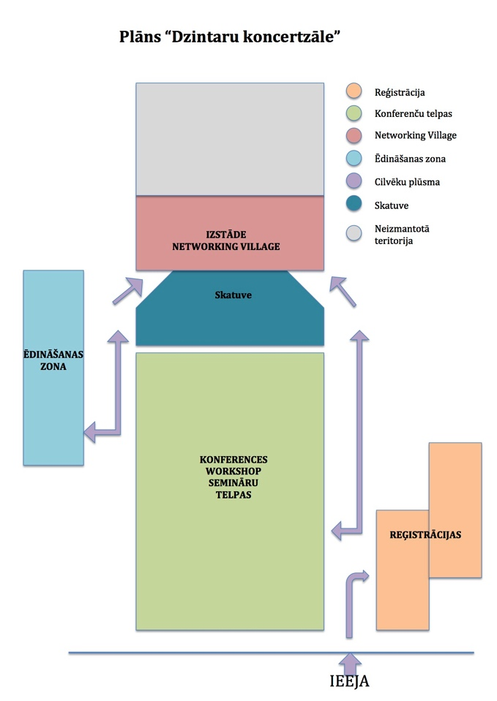
    - Kontaktbiržas iekārtojuma shēma:
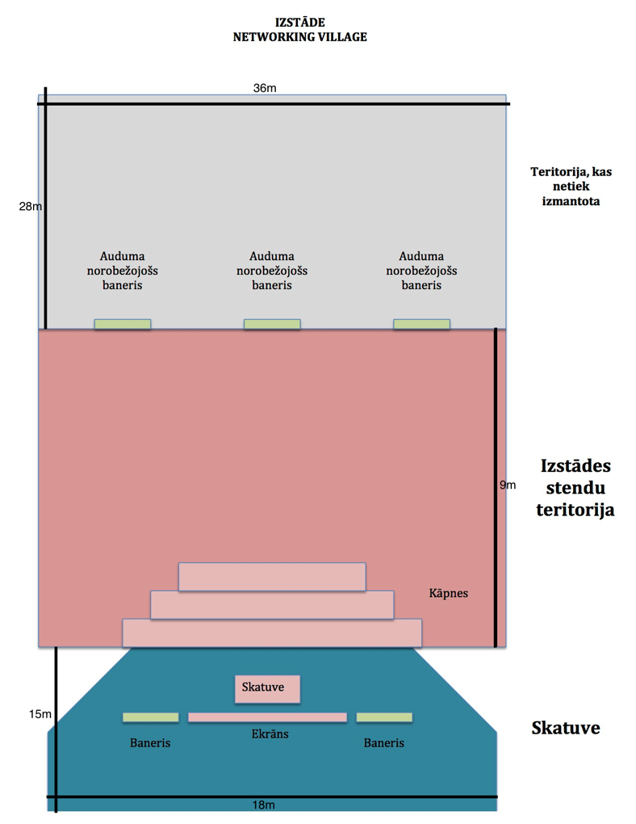
- Foruma norises dienas
Foruma norises dienas ir 2015.gada 15.-16. jūnijs. Sagatavošanās pasākumam paredzēta 2015.gada 14.jūnijā. Šajā dienā ir jābūt pieejamam un jāatrodas pasākuma norises teritorijā visam personālam, jānodrošina personāla iepazīstināšana ar norises vietu, galvenajiem aktivitāšu norises punktiem, kā arī - ar visu nepieciešamo informāciju, lai profesionāli un kvalitatīvi spētu sniegt atbalsta un apkalpošanas funkciju Foruma izstādes dalībniekiem.
- Foruma norises provizoriskā programma
Laika grafiks | Notikums
sVĒTDIENA, 14. JŪNIJS
14:00-17:00 | Agrā dalībnieku reģistrācija, iespēja dalībniekiem novietot izstādes aprīkojumu, iekārtot stendu
17:00 | Pieņemšana
PIRMDIENA, 15.JŪNIJS
08:30-11:30 | Foruma dalībnieku darba grupu sanāksmes
08:00-11:45 | Dalībnieku reģistrācija  Networking Village pasākumi
11:00-11:45 | Pusdienas
11:45-12:30 | Atklāšana
12:30-14:00 | Plenārsēde 1
14:00-14:30 | Kafijas pauze  Networking Village pasākumi
14:30-15:00 | Ievads uz Plenārsēdi 2
15:00-16:30 | Plenārsēde 2
16:30-18:00 | Paralēli tematiski semināri, Networking Village pasākumi
18:00-19:30 | Foruma dalībnieku darba grupu sanāksmes
19:30-22:00 | Vakariņas

otrdiena, 16.jūnijs
09:00-11:00 | Dalībnieku reģistrācija
09:00-10:30 | Paralēli tematiski semināri, Networking Village pasākumi
10:30-11:00 | Kafijas pauze  Networking Village pasākumi
11:00-12:30 | Plenārsēde 3
12:30-13:00 | Noslēguma sesija
13:00-14:00 | Kafijas pauze  Networking Village pasākumi
14:00-18:30 | Foruma dalībnieku darba grupu sanāksmes

- Darba uzdevums
  - Nodrošināt Eiropas Savienības Stratēģijas Baltijas jūras reģionam VI ikgadējā foruma stendu konstrukcijas, to izvietošanu, transportēšanu, apkalpošanu, uzstādīšanu un demontāžu.
- Stendu sienu karkasu jāveido no izstāžu konstrukcijām. Tās jāveido stabilas un atbilstoši drošības noteikumiem.
- Izpildītājam ir jānodrošina stendi 23 foruma dalībniekiem. Katra dalībnieka stenda iekārtojumā nepieciešami sekojoši elementi:
    - 1 apaļš stāvgalds pārvilkts ar elastīgo galdautu.
    - 1 bāra krēsls.
    - elektrības pieslēgums ar rozeti,
    - 1 elektrības pagarinātājs (5m) ar sadalītāju (min. 3 kontaktligzdas),
    - bukletu turētājs,
    - Vienotā dizaina stilā izveidots uzraksts ar dalībnieka nosaukumu. Dizainu piedāvā Pasūtītājs. Izpildītājam ir jānodrošina tā izveide.
    - stenda apgaismojums (min 3 apgaismes objekti).
- Stendu iekārtojuma elementu apraksts:
Stāvgalds (8.1.1.punkts) | Augstums - 1,10 m; diametrs - 60 cm  Balts elastīgs galdauts  (vai ekvivalents) | 
Bāra krēsls (8.1.2.punkts) | Augstums no 0,80m – 1m, gaišs metāla rāmis, melnā vai tumši pelēkā krāsā  (vai ekvivalents) | 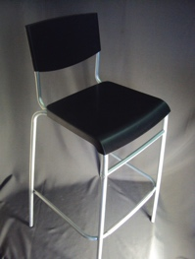
Bukletu turētājs (8.1.5.punkts) | Plauktiņa izmēri A4. Viegli samontēt un izjaukt. Caurspīdīga akrila plauktiņi.  Stenda izmērs: A4 1460(h)x256(w)x370(d)  (vai ekvivalents) | 
- Informāciju par dalībnieku stendiem skatīt tehniskās specifikācijas 1., 2., 3.pielikumā.
- Izpildītājam jāiesniedz stendu aprīkojuma elementu paraugu attēli.

  - Nodrošināt stendu papildus nepieciešamo tehnikas un iekārtojuma elementu nomu, izvietošanu, transportēšanu, apkalpošanu, uzstādīšanu un demontāžu.
Ja foruma dalībnieks vēlas nomāt papildus stenda vai tehnisko aprīkojumu, Izpildītājs to nodrošina, slēdzot atsevišķu vienošanos ar dalībnieku. Samaksu par papildu aprīkojumu veic foruma dalībnieks. Pasūtītājs nodrošina, ka foruma dalībnieki papildus aprīkojumu piesaka Izpildītājam ne vēlāk kā līdz 2015.gada 3. jūnijam.
Pasūtītājs provizoriski paredz, ka izstādes dalībnieki vēlēsies nomāt papildus tehnisko aprīkojumu, mēbeles, apgaismes objektus, dekorus u.c. elementus/tehnisko nodrošinājumu, piemēram:
- Skārienjūtīgs ekrāns – izmērs ne mazāks kā 29 collas
- Plauktiņi izdales materiāliem (dažādi veidi)
- Bukletu turētāji (A4, A5 izmēros)
- Monitors – izmērs ne mazāks kā 29 collas
- Zemāka atdaloša starpsiena
Izpildītājam jāiesniedz pieejamā stendu aprīkojuma un tehnikas paraugu attēli un nomas cenas. Tehnikas nomas maksu sedz katrs foruma dalībnieks atsevišķi saskaņā ar Izpildītāja piedāvātajām cenām un saskaņā ar pušu (Izpildītāja un foruma dalībnieka) savstarpējo vienošanos.

  - Nodrošināt stendu apkalpojošo un tehnisko personālu foruma norises laikā.
  - Cita tehniskā informācija.
    - Izpildītājam jānodrošina stenda transportēšana uz izstādi un no izstādes, montāžu, demontāžu saskaņā ar norises vietas drošības noteikumiem. Izpildītājs sedz izdevumus, kas saistīti ar uzturēšanos izstādes notiekošajā vietā un nodrošina iekļūšanu izstādē.
    - Izpildītājs projekta realizēšanā var iesaistīt trešās puses, ar kuru apakšlīgumus slēdz izpildītājs. Izpildītājam būs jāveic stendu būvju organizēšana un realizācija. Nodrošināt visu darba uzdevumā minēto materiālu piegādi pasākuma norises vietā Jūrmalā, Turaidas iela 1, Dzintaru koncertzālē 2015.gada 14.jūnijā un paredzēt to uzstādīšanu 2015.gada 14.jūnijā, kas ir 1 (viena) diena pirms pasākuma norises datumiem.
    - Pabeigt materiālu uzstādīšanu 2 stundas pirms pasākuma norises sākuma, kas ir 2015. gada 15.jūnijs plkst. 08:00.
    - Nodrošināt materiālu demontāžu 2015. gada 16.jūnijā no plkst. 15:30 līdz 20:00.
    - Nodrošināt stendu apkalpojošo un tehnisko personālu foruma norises laikā, lai veiktu stendu izvietošanu, transportēšanu, apkalpošanu, uzstādīšanu un demontāžu. Vismaz vienai līdz divām kontaktpersonām no Izpildītāja puses Foruma norises laikā ir jābūt sasniedzamai un jāatrodas pasākuma norises vietā.
- Iekšējās kārtības un ugunsdrošības prasību ievērošana
Visām pakalpojuma sniegšanā iesaistītajam Izpildītāja personālam Foruma norises dienās un 2015.gada 14.jūnijā jābūt iepazīstinātam ar un jāievēro SIA „Dzintaru koncertzāle” iekšējās kārtības noteikumi un ugunsdrošības noteikumi (nolikuma 6. pielikums), kā arī:
    - jāievēro policijas darbinieku, citu pilnvarotu darbinieku, apsargu un/vai cita uz šo laiku pilnvarota apsardzes personāla pārstāvja noteikumi un instrukcijas;
    - jābūt klāt derīgai Foruma tehniskā personāla ID kartei (Izpildītājs iesniedz Pasūtītājam pilnu Foruma tehniskā personāla sarakstu) un oficiālam dokumentam ar fotogrāfiju, kas apliecina personas identitāti;
    - jāpakļaujas kontrolei, personas fiziskai pārbaudei un tādu objektu konfiskācijai, kas nav atļauti saskaņā ar Foruma rīkotāju noteikumiem;
    - neatrasties zonās, kas nav darba veikšanas teritorija.
  - Izpildītājs uzņemas pilnu atbildību par iesaistītā personāla dzīvības, veselības un civiltiesisko apdrošināšanu. Foruma organizatori nenes atbildību par Izpildītāja personāla dzīvību, veselību vai īpašumu, ja ir tikuši pārkāpti Foruma noteikumi.
- Cita informācija
  - Noderīgas saites uz iepriekšējo gadu pasākumiem:
    - 5th Annual Forum of the EU Strategy for the Baltic Sea Region, Turku, 3-4 June, 2014: http://www.bsr2014.eu/
    - 4th Annual Forum of the EU Strategy for the Baltic Sea Region, Vilnius, 11-12 November, 2013: http://www.eu2013.lt/en/events/political-meetings/conferencesandseminars/annual-forum-of-the-eu-strategy-for-the-baltic-sea-region
    - Latvijas prezidentūra Eiropas Savienības Padomē: http://www.es2015.lv/lv/
- Samaksas kārtība
  - 100% apmērā pēc darba Pieņemšanas – nodošanas akta parakstīšanas.

1.pielikums Tehniskajai specifikācijai

Vienvietīgais stends
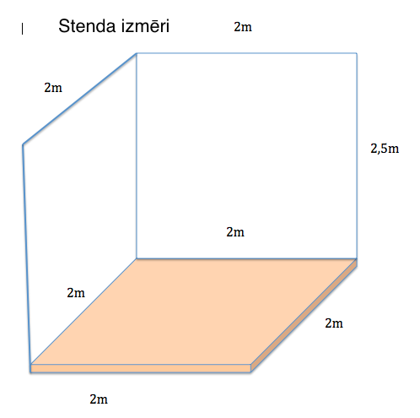

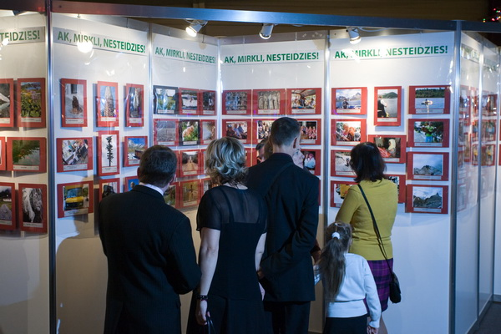

2.Pielikums Tehniskajai specifikācijai

Stendu veidi

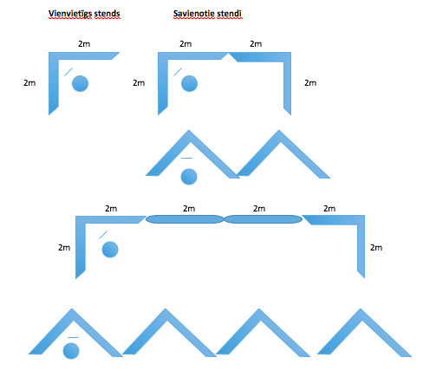

3.Pielikums Tehniskajai specifikācijai
Stendu konstrukciju specifikācija
Dalībnieki | Stendu skaits un forma | Nepieciešamais papildus inventārs (noma)
1. dalībnieks | 2 savienotie stendi | -
2. dalībnieks | 1 stends | -
3. dalībnieks | 2 savienotie stendi | -
4. dalībnieks | 1 stends | -
5. dalībnieks | 4 savienotie stendi | -
6. dalībnieks | 2 savienotie stendi | -
7. dalībnieks | 2 savienotie stendi | -
8. dalībnieks | 1 stends
9. dalībnieks | 2 savienotie stendi | Skārienjūtīgs ekrāns
10. dalībnieks | 1 stends | -
11. dalībnieks | 2 stendi | Plaukts materiāliem
12. dalībnieks | 1 stends | -
13. dalībnieks | 4 savienotie stendi | 4 stāvgaldi;  Statīvi (tripods);  3-4 brošūru turētāji;  (A4 un A5 izmērā)  Skārienjūtīgs ekrāns;  Monitors;  Zema, stendus atdaloša siena.
14. dalībnieks | 1 stends | Ekrāns;  Brošūru turētājs
15. dalībnieks | 2 savienotie stendi | -
16. dalībnieks | 1 stends
17. dalībnieks | 2 trijstūra savienotie stendi
18. dalībnieks | 1 stends | -
19. dalībnieks | 1 stends | -
20. dalībnieks | 1 stends
21. dalībnieks | 2 savienotie stendi | -
22. dalībnieks | 1 stends | -
23. dalībnieks | 2 savienotie stendi | Brošūru turētājs

3.pielikums
Iepirkuma Nolikumam
(iepirkuma ID Nr. VRAA/2015/20/VASAB/MI)

Sniegto stendu konstrukciju nodrošināšanas pakalpojumu saraksts saskaņā ar iepirkuma nolikuma 5.3. punktu un 6.2. punktu

Nr.p.k. | Pakalpojuma apraksts |  |  | Vienību skaits | Pasūtītāja nosaukums, reģ. Nr. un kontaktinformācija (tālr.) |  |  | Pakalpojuma sniegšanas datums
1.
2.
3.
...
vieta |  | datums | amats |  |  | paraksts | amatpersonas vārds, uzvārds

4.pielikums
Iepirkuma Nolikumam
(iepirkuma ID Nr. VRAA/2015/20/VASAB/MI)

FINANŠU PIEDĀVĀJUMS
Iepirkumam
„Eiropas Savienības Stratēģijas Baltijas jūras reģionam VI ikgadējā foruma
stendu konstrukciju nodrošināšana, izvietošana, transportēšana,
apkalpošana, uzstādīšana un demontāža”
(ID Nr. VRAA/2015/20/VASAB/MI)

Nosaukums | Cena EUR, kopā bez PVN
Eiropas Savienības Stratēģijas Baltijas jūras reģionam VI ikgadējā foruma stendu konstrukciju nodrošināšana, izvietošana, transportēšana, apkalpošana, uzstādīšana un demontāža (saskaņā ar tehniskās specifikācijas 8.1., 8.3. un 8.4.punktu)

Finanšu piedāvājums papildaprīkojuma nomai:
Papildaprīkojums | Cena EUR bez PVN par papildaprīkojuma (1 vienība) nomu 15.-16.06.2015
Skārienjūtīgs ekrāns – izmērs ne mazāks kā 29 collas
Plauktiņi izdales materiāliem (dažādi veidi)
Bukletu turētāji (A4, A5 izmēros)
Monitors – izmērs ne mazāks kā 29 collas
Zemāka atdaloša starpsiena

vieta | datums | amats | paraksts | amatpersonas vārds, uzvārds

5.pielikums
Iepirkuma Nolikumam
(iepirkuma ID Nr. VRAA/2015/20/VASAB/MI)

TEHNISKAIS PIEDĀVĀJUMS (veidlapa)
Iepirkumam
„Eiropas Savienības Stratēģijas Baltijas jūras reģionam VI ikgadējā foruma
stendu konstrukciju nodrošināšana, izvietošana, transportēšana,
apkalpošana, uzstādīšana un demontāža”
ID Nr. VRAA/2015/20/VASAB/MI
Tehniskās specifikācijas punkts | Prasība saskaņā ar tehnisko specifikāciju | PRETENDENTA PIEDĀVĀJUMS  (pretendents norāda pieprasīto informāciju vai arī rakstveidā apliecina attiecīgās prasības izpildi, pretendents obligāti norāda piedāvātā stendu aprīkojuma attēlus)
8. | Darba uzdevums
8.1. | Nodrošināt Eiropas Savienības Stratēģijas Baltijas jūras reģionam VI ikgadējā foruma stendu konstrukcijas, to izvietošanu, transportēšanu, apkalpošanu, uzstādīšanu un demontāžu
1) | Stendu sienu karkasu jāveido no izstāžu konstrukcijām. Tās jāveido stabilas un atbilstoši drošības noteikumiem.
2) | Izpildītājam ir jānodrošina stendi 23 foruma dalībniekiem. Katra dalībnieka stenda iekārtojumā nepieciešami sekojoši elementi:
8.1.1. | 1 apaļš stāvgalds pārvilkts ar elastīgo galdautu.
8.1.2. | 1 bāra krēsls.
8.1.3. | elektrības pieslēgums ar rozeti,
8.1.4. | 1 elektrības pagarinātājs (5m) ar sadalītāju (min. 3 kontaktligzdas),
8.1.5. | bukletu turētājs,
8.1.6. | Vienotā dizaina stilā izveidots uzraksts ar dalībnieka nosaukumu. Dizainu piedāvā Pasūtītājs. Izpildītājam ir jānodrošina tā izveide.
8.1.7. | stenda apgaismojums (min 3 apgaismes objekti).
3) | Stendu iekārtojuma elementu apraksts:
Stāvgalds (8.1.1.punkts) | Augstums - 1,10 m; diametrs - 60 cm Balts elastīgs galdauts (vai ekvivalents)
Bāra krēsls (8.1.2.punkts) | Augstums no 0,80m – 1m, gaišs metāla rāmis, melnā vai tumši pelēkā krāsā(vai ekvivalents)
Bukletu turētājs (8.1.5.punkts) | Plauktiņa izmēri A4. Viegli samontēt un izjaukt. Caurspīdīga akrila plauktiņi. Stenda izmērs: A4 1460(h)x256(w)x370(d) (vai ekvivalents)
4) | Informāciju par dalībnieku stendiem skatīt tehniskās specifikācijas 1., 2., 3.pielikumā.
5) | Izpildītājam jāiesniedz stendu aprīkojuma elementu paraugu attēli.
8.2. | Nodrošināt stendu papildus nepieciešamo tehnikas un iekārtojuma elementu nomu, izvietošanu, transportēšanu, apkalpošanu, uzstādīšanu un demontāžu.
 | Ja foruma dalībnieks vēlas nomāt papildus stenda vai tehnisko aprīkojumu, Izpildītājs to nodrošina, slēdzot atsevišķu vienošanos ar dalībnieku. Samaksu par papildu aprīkojumu veic foruma dalībnieks. Pasūtītājs nodrošina, ka foruma dalībnieki papildus aprīkojumu piesaka Izpildītājam ne vēlāk kā līdz 2015.gada 3. jūnijam.
 | Pasūtītājs provizoriski paredz, ka izstādes dalībnieki vēlēsies nomāt papildus tehnisko aprīkojumu, mēbeles, apgaismes objektus, dekorus u.c. elementus/tehnisko nodrošinājumu, piemēram:
• | Skārienjūtīgs ekrāns – izmērs ne mazāks kā 29 collas
• | Plauktiņi izdales materiāliem (dažādi veidi)
• | Bukletu turētāji (A4, A5 izmēros)
• | Monitors – izmērs ne mazāks kā 29 collas
• | Zemāka atdaloša starpsiena
 | Izpildītājam jāiesniedz pieejamā stendu aprīkojuma un tehnikas paraugu attēli un nomas cenas. Tehnikas nomas maksu sedz katrs foruma dalībnieks atsevišķi saskaņā ar Izpildītāja piedāvātajām cenām un saskaņā ar pušu (Izpildītāja un foruma dalībnieka) savstarpējo vienošanos.
8.3. | Nodrošināt stendu apkalpojošo un tehnisko personālu foruma norises laikā.
8.4. | Cita tehniskā informācija.
8.4.1. | Izpildītājam jānodrošina stenda transportēšana uz izstādi un no izstādes, montāžu, demontāžu saskaņā ar norises vietas drošības noteikumiem. Izpildītājs sedz izdevumus, kas saistīti ar uzturēšanos izstādes notiekošajā vietā un nodrošina iekļūšanu izstādē.
8.4.2. | Izpildītājs projekta realizēšanā var iesaistīt trešās puses, ar kuru apakšlīgumus slēdz izpildītājs. Izpildītājam būs jāveic stendu būvju organizēšana un realizācija. Nodrošināt visu darba uzdevumā minēto materiālu piegādi pasākuma norises vietā Jūrmalā, Turaidas iela 1, Dzintaru koncertzālē 2015.gada 14.jūnijā un paredzēt to uzstādīšanu 2015.gada 14.jūnijā, kas ir 1 (viena) diena pirms pasākuma norises datumiem.
8.4.3. | Pabeigt materiālu uzstādīšanu 2 stundas pirms pasākuma norises sākuma, kas ir 2015. gada 15.jūnijs plkst. 08:00.
8.4.4. | Nodrošināt materiālu demontāžu 2015. gada 16.jūnijā no plkst. 15:30 līdz 20:00.
8.4.5. | Nodrošināt stendu apkalpojošo un tehnisko personālu foruma norises laikā, lai veiktu stendu izvietošanu, transportēšanu, apkalpošanu, uzstādīšanu un demontāžu. Vismaz vienai līdz divām kontaktpersonām no Izpildītāja puses Foruma norises laikā ir jābūt sasniedzamai un jāatrodas pasākuma norises vietā.

vieta | datums | amats | paraksts | amatpersonas vārds, uzvārds

Papildaprīkojuma nomas cenas netiek vērtētas, nosakot piedāvājumu ar viszemāko cenu.
Pretendents var iesniegt tehnisko piedāvājumu arī citā formā, ja tehniskais piedāvājums satur visu pieprasīto informāciju saskaņā ar tehnisko specifikāciju un tehniskā piedāvājuma formu.

